臺南市立柳營國中109學年度抽離式技藝教育課程推薦名單
第1班次上學期名冊
序號 | 姓名 | 性別 | 資格符合 | 備 註
1 | 朱芳吟 | 女 | ●
2 | 吳巧薏 | 女 | ●
3 | 林宇韓 | 女 | ●
4 | 邱卉珊 | 女 | ●
5 | 施禹彤 | 女 | ●
6 | 張珉綺 | 女 | ●
7 | 連渃昕 | 女 | ●
8 | 陳冠吟 | 女 | ●
9 | 陳珮宜 | 女 | ●
10 | 曾千玲 | 女 | ●
11 | 劉函諠 | 女 | ●
12 | 劉宥妡 | 女 | ●
13 | 蔡如怡 | 女 | ●
14 | 張嘉豪 | 男 | ●
15 | 梁朝淵 | 男 | ●
16 | 曾仕寶 | 男 | ●
17 | 黃柏慎 | 男 | ●
18 | 董育嘉 | 男 | ●
19 | 廖健宏 | 男 | ●
20 | 趙楷誠 | 男 | ●
21 | 蔡淯丞 | 男 | ●
22 | 蕭俊恩 | 男 | ●
23 | 葉芸臻 | 女 | ●
24 | 陳泯心 | 女 | ●

第1班次下學期名冊
序號 | 姓名 | 性別 | 資格符合 | 備 註
1 | 朱芳吟 | 女 | ●
2 | 吳巧薏 | 女 | ●
3 | 林宇韓 | 女 | ●
4 | 邱卉珊 | 女 | ●
5 | 施禹彤 | 女 | ●
6 | 張珉綺 | 女 | ●
7 | 連渃昕 | 女 | ●
8 | 陳冠吟 | 女 | ●
9 | 陳珮宜 | 女 | ●
10 | 曾千玲 | 女 | ●
11 | 劉函諠 | 女 | ●
12 | 劉宥妡 | 女 | ●
13 | 蔡如怡 | 女 | ●
14 | 張嘉豪 | 男 | ●
15 | 梁朝淵 | 男 | ●
16 | 曾仕寶 | 男 | ●
17 | 黃柏慎 | 男 | ●
18 | 董育嘉 | 男 | ●
19 | 廖健宏 | 男 | ●
20 | 趙楷誠 | 男 | ●
21 | 蔡淯丞 | 男 | ●
22 | 蕭俊恩 | 男 | ●
23 | 葉芸臻 | 女 | ●
24 | 陳泯心 | 女 | ●

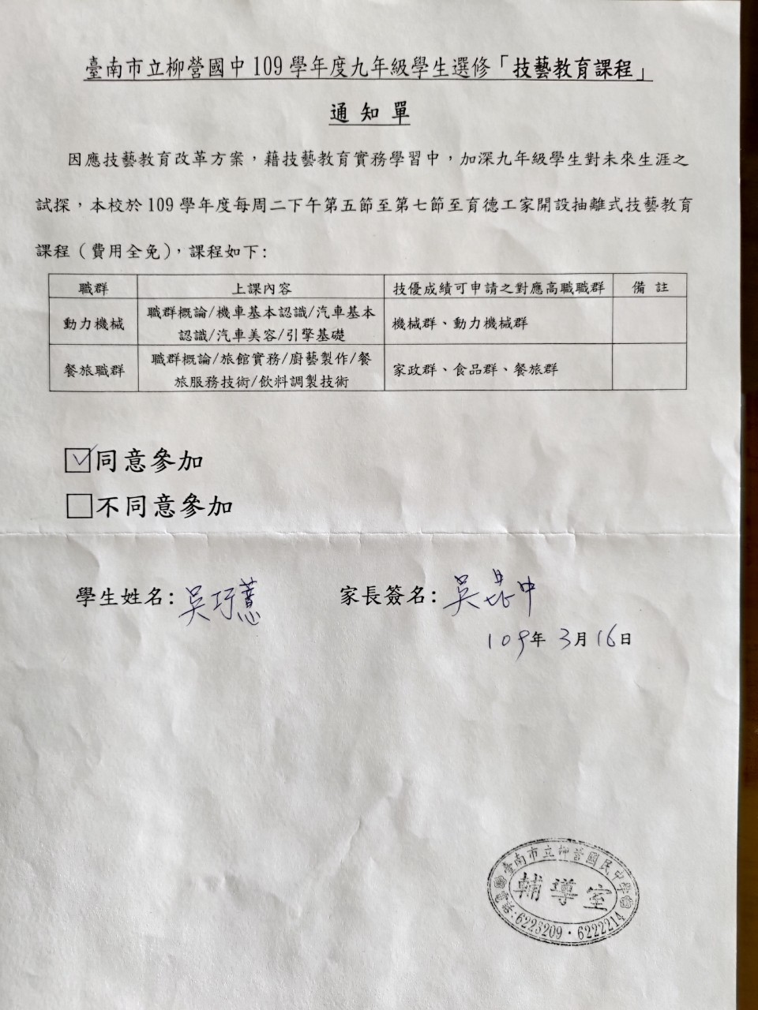

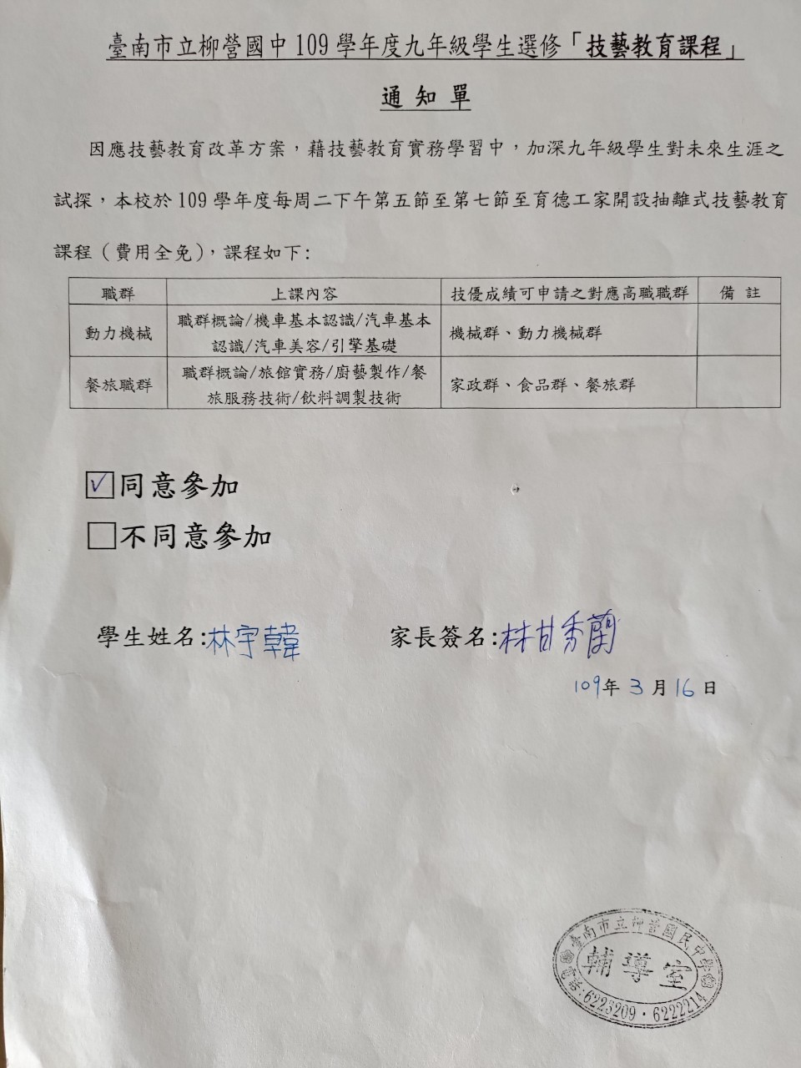

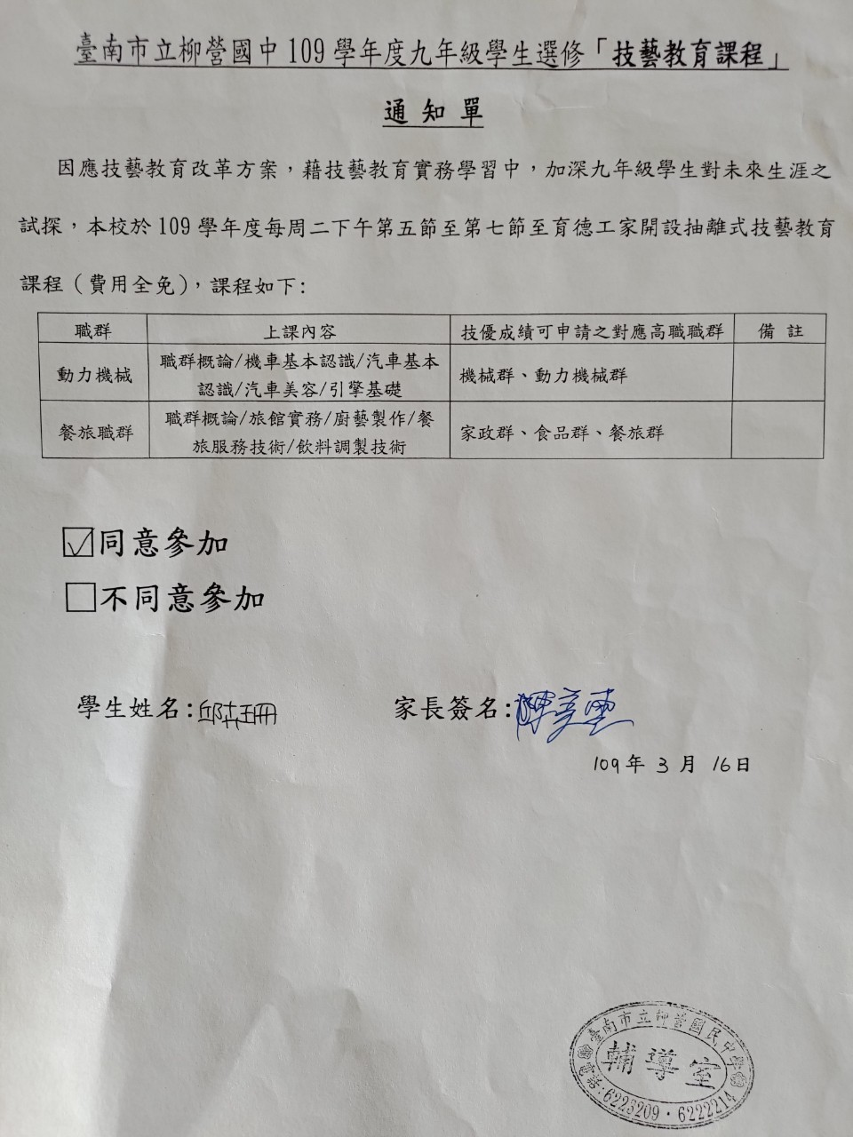

八升九年級技藝教育課程宣導及意願調查活動
